عنوان آزمايش:
اندازه گيري فرکانس توسط پل وين روبينسون
استاد مربوطه:
استاد نصيري
نام و نام خانوادگي دانشجو:
ابوالفضل صالح

وسائل لازم :
آمپرمتر – مقاومت هاي 500 اهم و 1000 اهم – رئوستا – 2 عدد خازن 1 ميکروفاراد – اسيلاتور فرکانس
تئوري آزمايش:
اين پل طبق شكل زير تشكيل شده است از دو مقاومت اهمي R3 وR4 (به طوري كهR₃=2R₄ ميباشد) اين دو مقاومت ثابت و غير قابل تغيير است. در هريك از دو شاخه ديگر پل، يك مقاومت اهمي و يك خازن وجود دارد، به طوري كه اين مقاومت و خازنها در يك شاخه، مدار سري و در شاخه ديگر مدار موازي تشكيل ميدهند. مقاومت هاي R1 و R2 متغير و در عين حال با همديگر برابرند. ظرفيت خازنهاي C1 و C2 نيز باهم برابر مي باشد.
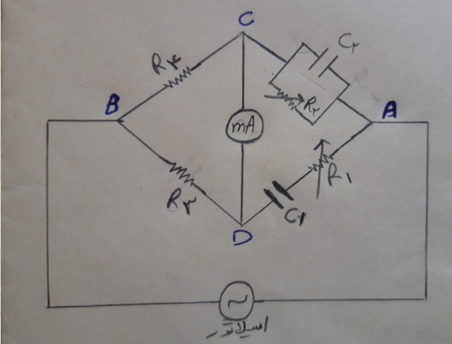
شکل1) پل وين روبينسون

وقتي كه پل در حالت تعادل است، با فرض R₁=R₂=R و C₁=C₂=C ، خواهيم داشت
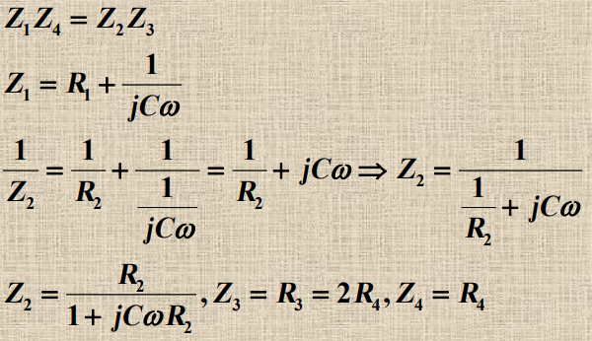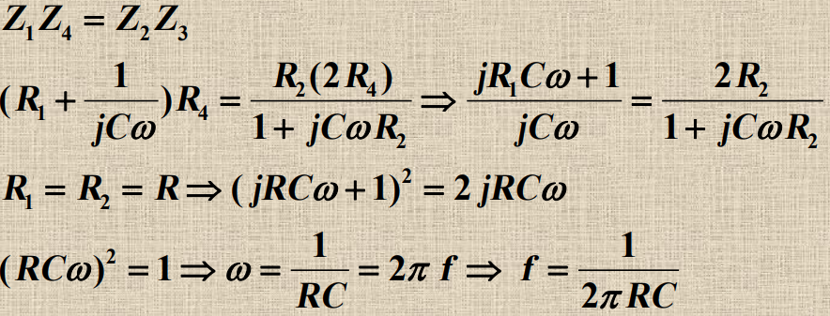
نحوه انجام آزمايش:
مداري مطابق شكل 1 با خازنهاي 1 ميكروفارادي تشكيل داده و با تغيير دادن مقاومتهاي R1 و R2 ، پل را به حالت تعادل درآوريد. در حالت تعادل عدد آمپرمتر به صفر ميرسد. بنابراين در حالت تعادل مقدار مقاومت هاي R1 و R2 ، را از طريق اهم متر ميخوانيم و در جدول يادداشت ميكنيم. با توجه به رابطه R₁=R₂=R ، مقاومت ها بايد يکي باشند، اما از آنجايي كه نميتوان مقاومت دو رئوستا را دقيقا يكي كردR را از طريق ميانگين مقاومت ها دست مي آوريم. اين كار را براي فركانسهاي مختلف انجام داده وجدول زير را پر كنيد.

F(KH) | 50 | 100
R₁ | 0.22 | 0.29
R₂ | 0.00044 | 0.00058
$$R=\frac{R_{1}+R_{2}}{2}$$ | 2272.727 | 1724.138
F_{x} | 49.427 | 103.0129
خطا | $$E=\left|50-49.427\right|=0.573 Hz$$ | $$E=\left|100-103.0129\right|=3.0129 Hz$$

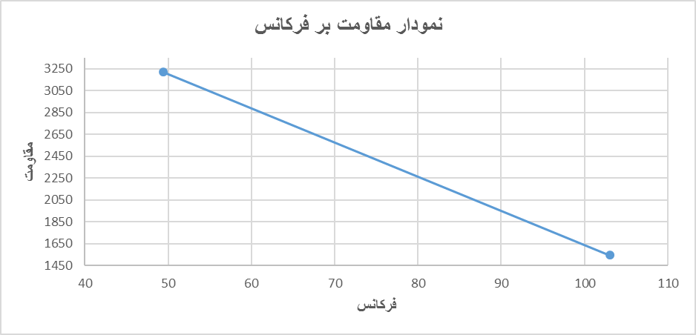
از اين نمودار نتيجه ميگيريم که رابطه ميان مقاومت و فرکانس يک رابطه مستقيم و معکوس است.

پرسش ها:
1) در صورتي كه رابطهR₃=2R₄ و C₁=C₂ برقرار نباشد، در اين حالت شرط تعادل پل را بنويسيد و توضيح دهيد كه آيا در اين طريق ميتوان فركانس مجهول را به دست آورد يا نه؟ 